**Я знаю математику! 1–4 классы.(2010)**

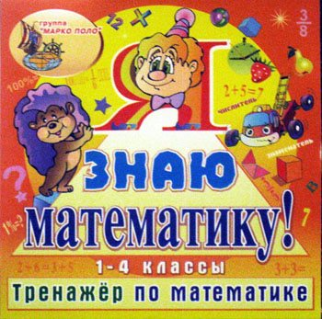

**Преимущества:**

1. В каждом задании предлагается несколько вариантов ответов

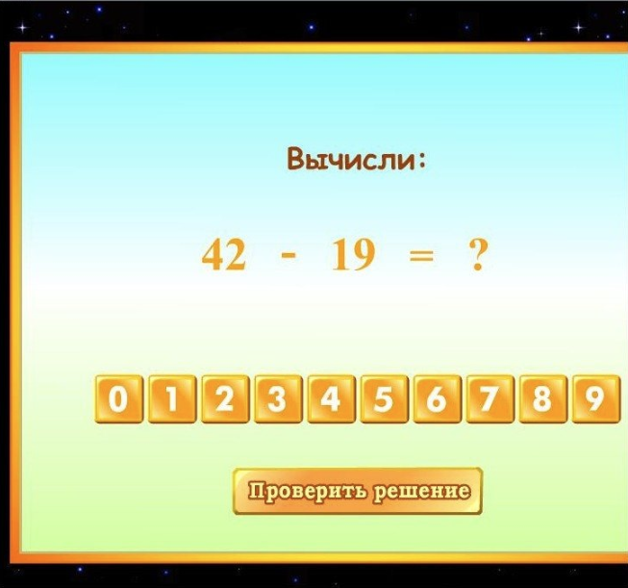

1. Привлечение пользователя, путём использования различных картинок

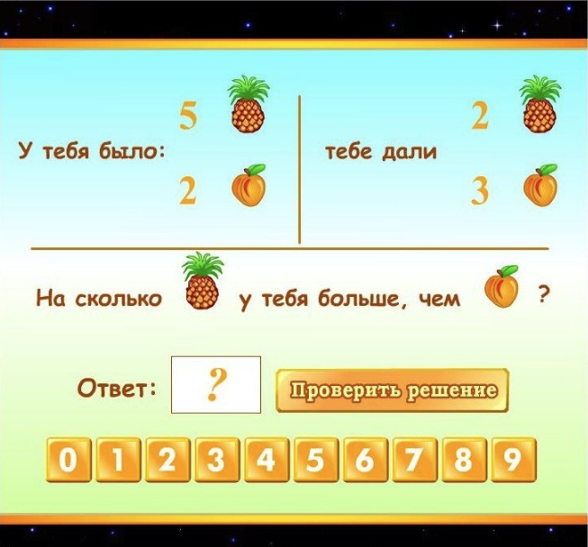

1. Предоставление пользователю небольших подсказок к решению

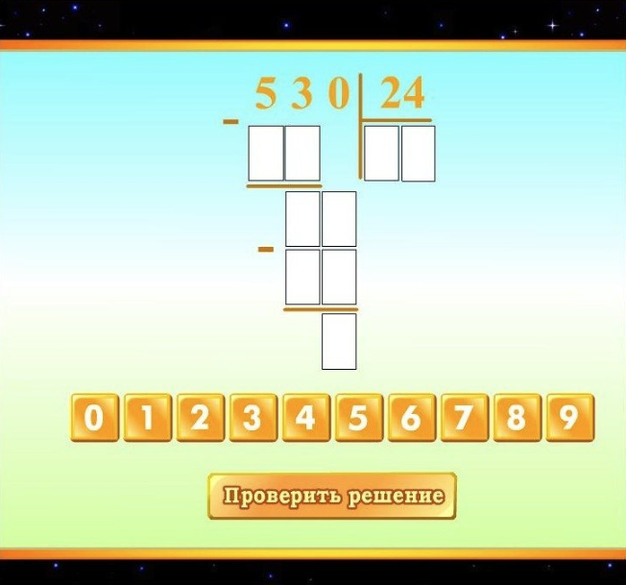

**Недостатки:**

1. Использование непонятного и запутанного интерфейса

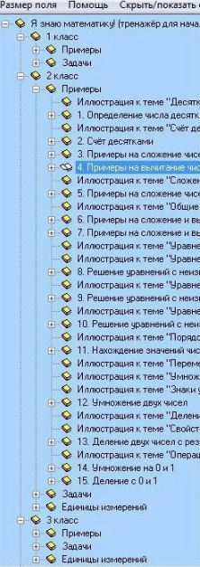

**Своя Игра**

**Преимущества:**

1. Возможность соревнования с другими людьми
2. Возможность выбора темы
3. Ограниченное время на размышление
4. Возможность узнать ответ в случае ошибки

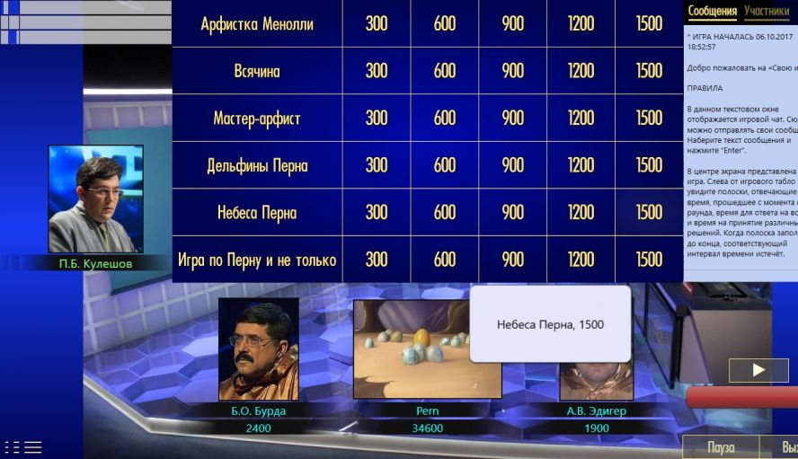

**Недостатки:**

1. Монотонный геймплей

**2048**

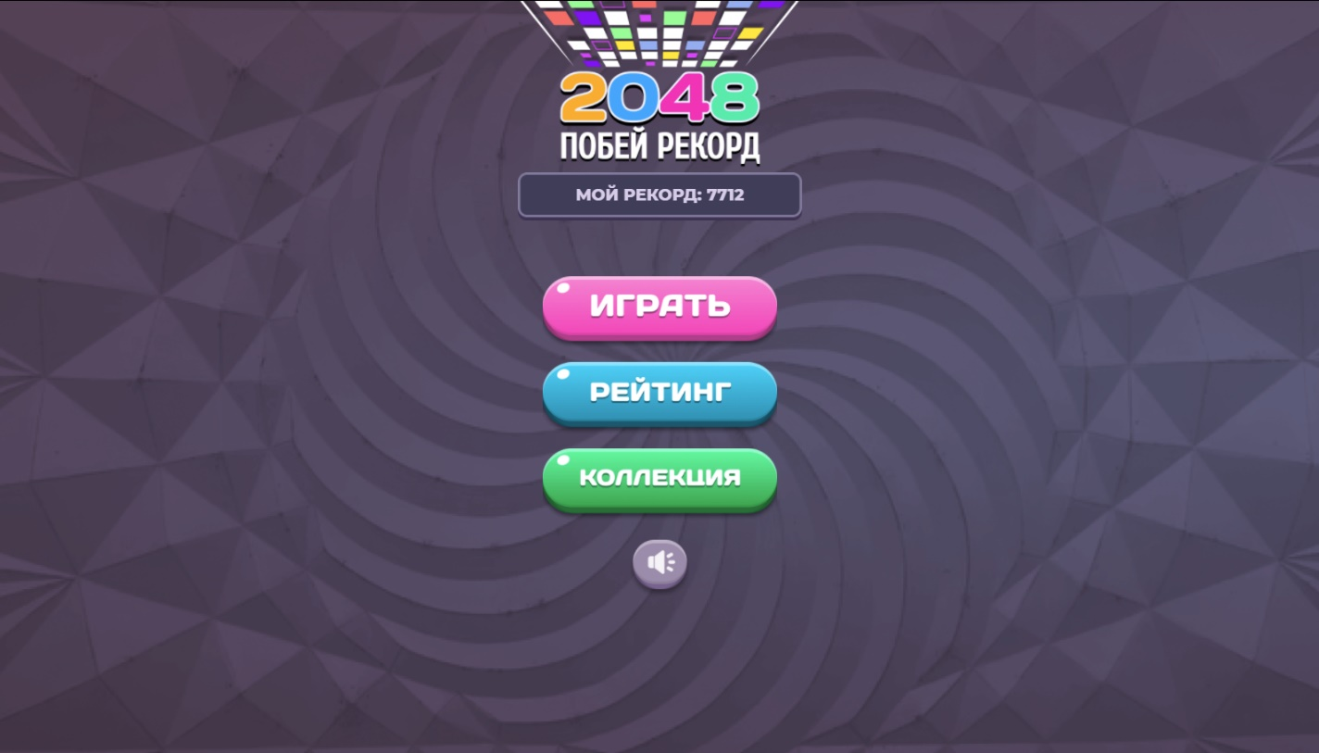

**Преимущества:**

1. Игра учит элементарным математическим операция(сложение)
2. Развивает логику
3. Простой и понятный интерфейс

**Недостатки:**

1. Однотипный геймплей

**Весёлая математика**

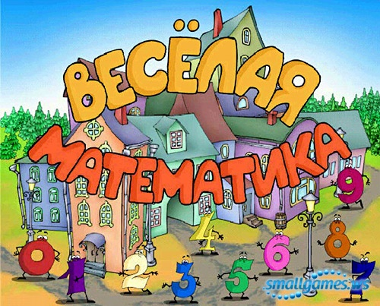

**Преимущества:**

1. Разнообразные локации

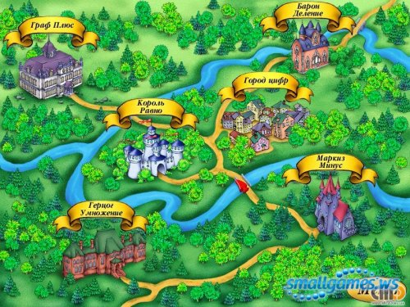

1. Обучение математике с помощью различных мини-игр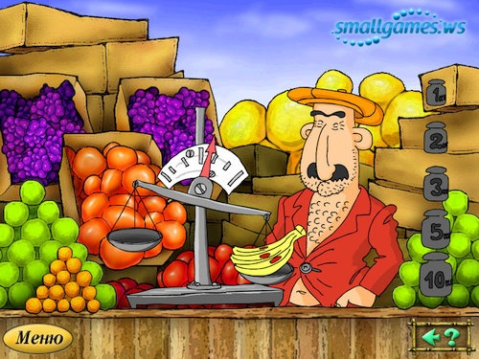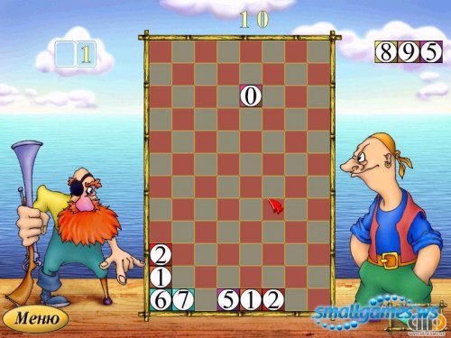
2. Наличие подсказок

**Дидактическая игра «Включай логику и юмор»**

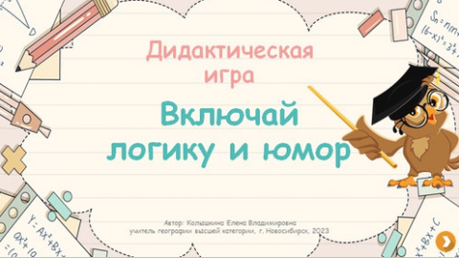

**Преимущества:**

1. Формирует математический склад ума и развивает логику
2. Требует составление логических цепочек
3. Используется юмор в решении задач
4. Игра общается с пользователем

**Недостатки:**

1. В игре нет подсказок и возможности выбрать ответ
2. В игре использует очень мало задних фонов

**Трое из Простоквашино. Математика с дядей Фёдором**

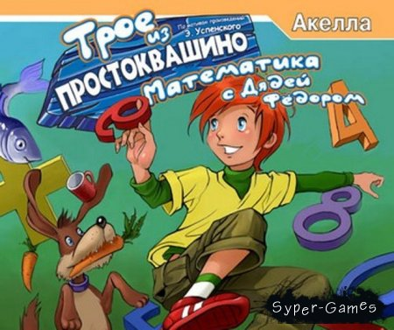

**Преимущества:**

1. Разнообразные локации

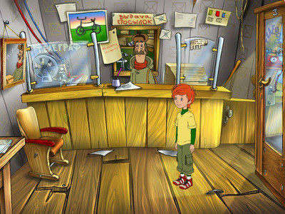

1. Общение с персонажами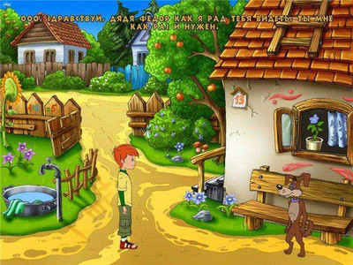
2. Возможность интерактива с различными предметами
3. Обучение различным разделам математики
4. Подробные объяснения решений задач

# Первообразная и интеграл

# 

# 

# 

**Преимущества:**

1) Игра обучает интегрированию

2) Предоставляется решение задач

3) Есть варианты ответов и выбор задач